NOTICE D'INSTRUCTIONS

THERMOFORMEUSE BRAILLE

INTRODUCTION
Avant toute utilisation, veuillez lire attentivement cette notice d'instructions.
Celle-ci vous permettra d'utiliser dans les meilleures conditions la machine que vous venez d'acquérir.
Nous vous invitons, en particulier, à respecter scrupuleusement les instructions concernant la sécurité.
Le fabricant ne pourra être tenu pour responsable des dommages résultant du non- respect des instructions indiquées dans cette notice.
Cette notice est à conserver, elle devra toujours accompagner la machine.

TABLE DES MATIERES
- INTRODUCTION 2
- TABLE DES MATIERES 2
- CARACTERISTIQUES 3
- DESCRIPTION ET NOMENCLATURE 4
- EMBALLAGE, DEBALLAGE ET MANUTENTION 5
  - Emballage 5
  - Déballage 5
  - Manutention 5
- POSTE DE TRAVAIL, MISE EN PLACE, INSTALLATION 5
  - Poste de travail 5
  - Mise en place 5
  - Installation 6
- RECOMMANDATIONS ET PRECAUTIONS AVANT L'UTILISATION 6
- MISE EN SERVICE 6
- UTILISATION 6
  - Usage normal 6
  - Contre-indication d'emploi 6
- MODE OPERATIONNEL POUR REALISER UN THERMOFORMAGE 7
- TEMPS DE CHAUFFE 7
- RENSEIGNEMENTS DIVERS 7
  - Matières les plus courantes 7
  - Moules de thermoformage 7
  - Formats matières plastiques 8
- MISE HORS ENERGIE 8
- MAINTENANCE 8
  - Entretien 8
  - Dépannage 8
- PRECONISATIONS D'UTILISATION DE LA POMPE A VIDE 9
- CHANGEMENT DU CADRE PLAQUE ET DU SERRE-FLAN 9
17 LISTE DES DOCUMENTS FOURNIS 9
18. DECLARATION DE CONFORMITE 10

3. CARACTERISTIQUES
Machine : | Thermoformeuse
Tension d'alimentation (V) : | 230
Fréquence (Hz) : | 50
Phase : | monophasé
Intensité (A) : | 8
Puissance (W) : | 1800
Cos ϕ : | 1
Format utile maximum (mm) : | 320 x 260
Hauteur maximum de formage (mm) : | 10
Encombrement L x P x H (mm) : | 416 x 470 x 350
Poids net (kg) : | 35

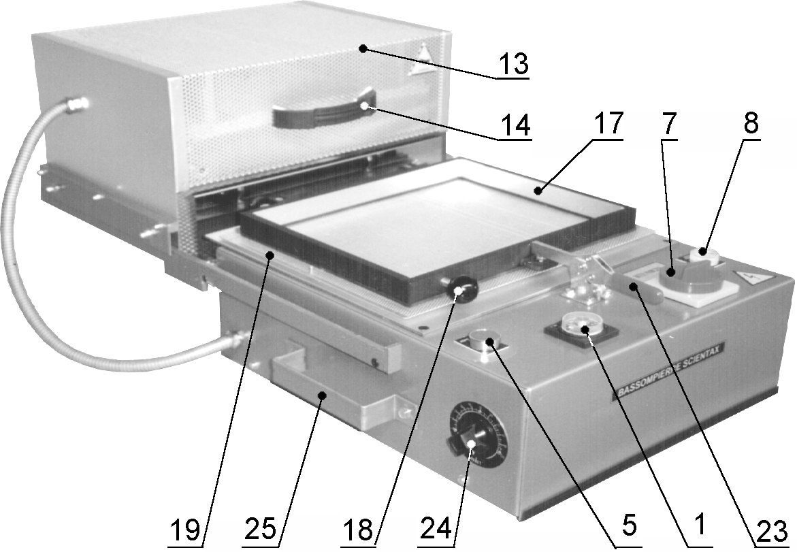
DESCRIPTION ET NOMENCLATURE

REP. 1 minuterie, réglable de 0 à 60 secondes (S2)
REP. 5 bouton poussoir rouge (arrêt de la pompe à vide) (S1) REP. 7 interrupteur principal (Q1)
REP. 8 voyant de mise sous tension de la machine (H1) REP. 9 plaque signalétique (non représentée)
REP. 11 cordon d'alimentation 2 + T (fil de terre repéré vert/jaune) (non représenté) REP. 13 plateau chauffant (en position arrière sur la photo)
REP. 14 poignée de manoeuvre du plateau chauffant REP. 17 serre-flan
REP. 18 boule de manoeuvre du serre flan REP. 19 cadre plaque
REP. 23 poignée de blocage du serre-flan REP. 24 doseur d'énergie
REP. 25 poignées de manutention

EMBALLAGE, DEBALLAGE ET MANUTENTION

Emballage
La machine a été soigneusement emballée afin d'éviter tout dommage pendant le transport.
L'emballage a été spécialement conçu pour cette machine. Nous vous conseillons de le conserver afin de pouvoir le réutiliser dans le cas où il serait nécessaire de procéder à une nouvelle expédition.

Déballage
Malgré le premier contrôle que vous avez dû faire en présence du transporteur, vérifiez à nouveau que l'emballage n'a pas subi de dommage, qu'il n'a pas de trace d'humidité sur le carton.
La palette en bois étant posée sur le sol et après avoir ouvert le carton par le haut, couper le feuillard reliant la machine sur la palette en bois.
Otez les vis qui maintiennent la machine sur la palette.
Avec l'aide d'une autre personne prenez la machine par les poignées Rep. 25 et sortez la machine du carton.

Manutention
Avant toute manutention, s'assurer que la machine est hors énergie, que la prise est débranchée et que le plateau chauffant est immobilisé.

POSTE DE TRAVAIL, MISE EN PLACE, INSTALLATION

Poste de travail
La machine dégageant de la chaleur, le local devra être suffisamment grand et aéré. Il ne devra pas y avoir d'objet hautement combustible ni de produit inflammable.
Afin de limiter un éventuel incendie, il est conseillé de disposer d'un extincteur à proximité. En cas d'incendie mettre la machine hors énergie.
Le local devra être abrité, sec, non poussiéreux, sans courant d'air. L'éclairage devra être de 300 lux minimum.
Certaines matières plastiques peuvent en chauffant dégager de la fumée nocive. Aussi il est recommandé de prévoir une ventilation forcée avec extraction des fumées.
La machine devra être branchée sur le réseau monophasé en 230V 50 Hz à l'aide d'une prise 16A avec terre.
L'installation devra être équipée d'un disjoncteur différentiel résiduel à haute sensibilité
30 mA (DDRHS). Ce dispositif ne dispense pas le chef d'établissement de faire procéder à la vérification réglementaire de l'installation électrique en application du décret n°88-1056 du 14/11/1988.

Mise en place
Posez la machine sur un support plan, stable, incombustible et non soumis à des vibrations.
L'opérateur travaillant debout, la distance du support par rapport au sol devra être de 90 cm environ.
Prévoir un espace libre suffisant tout autour de la machine.

Installation
Repoussez à l'aide de la poignée Rep. 14 le plateau chauffant en position arrière. Raccordez la machine par l'intermédiaire du cordon d'alimentation Rep. 11.

RECOMMANDATIONS ET PRECAUTIONS AVANT L'UTILISATION
Afin d'éviter tout risque de brûlure au niveau du plateau chauffant ou de la matière plastique après thermoformage nous conseillons d'utiliser des gants.
Ne rien poser sur le plateau chauffant. (Dégagement de chaleur)
Ne rien entreposer sous le plateau chauffant. (Dégagement de chaleur)
Une surchauffe de la matière peut engendrer une carbonisation et dans certains cas l'inflammation du plastique. Il y a donc lieu de bien respecter, en particulier, les temps de chauffe. La phase de réglage doit être effectuée par augmentation progressive des temps de chauffe et non l'inverse.
L'opérateur ne doit pas s'absenter pendant le cycle.
Veillez à étuver la matière plastique dans le cas ou elle est hydrophile. Oter de la machine tout thermoformage précédemment réalisé.
Dans le cas d'une utilisation dans l'enseignement, la présence d'une personne responsable adulte est indispensable.

MISE EN SERVICE
Vérifiez que le plateau chauffant est bien en position arrière. Hors période de chauffe de la matière, il faut que le plateau chauffant soit impérativement en position arrière. Vérifiez qu'il n'y a aucun objet dans la "cuve".
Vérifiez que le doseur d'énergie est correctement réglé (50%). Vérifiez que la minuterie Rep. 1 est correctement réglée.
Mettez la machine sous tension à l'aide de l'interrupteur principal Rep. 7 (le voyant de mise sous tension Rep. 8 s'allume)
La machine est en chauffe dès la mise sous tension.
La machine sera utilisable après 15 mn environ de chauffe. Temps nécessaire pour que le plateau chauffant ait atteint une température suffisante et uniforme.

UTILISATION

Usage normal
Cette machine permet :
- Le formage de matières plastiques thermoformables.
La matière plastique est chauffée au dessus de son point de ramollissement et plaquée sur un moule qui va lui donner après refroidissement la forme recherchée.

Contre indication d'emploi
Si la machine est utilisée pour toutes autres applications que celles pour lesquelles elle a été conçue.
Si l'opérateur n'a pas pris entièrement connaissance de la présente notice d'instructions.
Si les matières ne sont pas thermoformables.

MODE OPERATIONNEL POUR REALISER UN THERMOFORMAGE
Après avoir mis la machine en service (voir chapitre 8).
Le plateau chauffant Rep.13 étant en position arrière, introduisez le moule. Libérez le serre-flan en soulevant la poignée Rep.23.
Relevez le serre-flan à l'aide de la boule Rep.18.
Positionnez la feuille de matière plastique à thermoformer (PVC, PS, PE...) entre le serre-flan Rep.17 et la plaque support.
Rabattez le serre-flan Rep.17, verrouillez le en appuyant sur la poignée Rep. 23. Ramenez le plateau chauffant Rep.13 en position avant, (temps 0).
A l'aide de la minuterie Rep.1, affichez le temps T2
Le temps de chauffage temps T2 dépend de la nature de la matière plastique à thermoformer ainsi que de son épaisseur.
Au bout du temps T2 (voir tableau 1), la pompe se met automatiquement en marche. Repoussez le plateau chauffant Rep. 13 en position arrière.
Après formage de la feuille de plastique, temps T3 (voir tableau 1), appuyez sur le poussoir rouge pour arrêter la pompe.
Ouvrez le serre-flan Rep. 17 et enlevez le thermoformage. Rabattez le serre-flan. Ne jamais laisser le serre-flan ouvert.

TEMPS DE CHAUFFE
TABLEAU 1 : TEMPS APPROXIMATIFS DE CHAUFFE (en secondes) POUR REALISER UN THERMOFORMAGE (polystyrène - PVC)
EPAISSEUR (en mm) | T2 | T3
0,1 | 7 | 5
0,15 | 8 | 5
0,5 | 19 | 5
T0 : début de chauffage de la matière T2 : durée du chauffage de la matière T3 : durée de l'aspiration

RENSEIGNEMENTS DIVERS

Matières les plus courantes
- Polystyrène (PS)
- Polychlorure de vinyle (PVC)
- Polyéthylène
- Polystyrène floqué
Pour le thermoformage

Moules de thermoformage
Les moules peuvent être réalisés:
- en bois, en plâtre, en métal (duralumin), en résine. Il est important de prévoir:
- une dépouille suffisante pour faciliter le démoulage (5° minimum).
- des trous pour l'aspiration (diamètre 0,5 mm)

Formats matières plastiques
Feuille en matière plastique pour thermoformage | 340 x 280

MISE HORS ENERGIE
- Mettez l'interrupteur principal Rep.7 en position 0.
- Retirez la prise d'alimentation.

MAINTENANCE
L'entretien et le dépannage ne doivent être faits que par du personnel qualifié. Ces opérations ne doivent être effectuées qu'après mise hors énergie.

Entretien
Nous vous conseillons de procéder régulièrement à un entretien préventif de la machine.
Celui-ci pourra porter au minimum sur les éléments suivants :

 | Durée maximum entre 2 interventions
. Nettoyage superficiel | 1 mois
. Vérification de l'état du joint | 6 mois
. Nettoyage des rails du plateau chauffant | 1 an
. Vérification des fils de câblage du plateau chauffant | 1 an
. Vérification du bon serrage de l'ensemble de la visserie | 1 an

Dépannage
Défaillances | Vérifiez
Le voyant de mise sous tension Rep.8 ne s'allume pas  Le plateau chauffant Rep.13 ne chauffe pas  Il n'y a pas d'aspiration ou insuffisante | Que la machine est branchée  Que l'interrupteur principal Rep.7 est en position 1.  Que l'ampoule n'est pas grillée Qu'il n'y ait pas de fil de débrancher  Que le joint est en bon état Que le film est bien positionné Que la pompe fonctionne
Pour accéder à la pompe, au câblage interne, démontez les 2 fois 2 vis qui maintiennent la plaque de fond.
Pour soulever le plateau chauffant démontez les 2 écrous borgnes situés côté droit du plateau chauffant et retirez l'équerre.

PRECONISATIONS D'UTILISATION DE LA POMPE A VIDE
- Température ambiante minimale : +5 degrés C.
- Ne pas mettre l'appareil en ambiance très humide ou en contact direct avec de l'eau.
- Ne pas utiliser les appareils dans des ambiances fortement poussiéreuses.
- Si des condensas risquent de se former dans les canalisations d'aspiration ou de refoulement, il faut s'assurer que ces liquides ne s'accumuleront pas dans la pompe, en fonctionnement et à l'arrêt, par tous moyens appropriés.
- Changer le filtre d'aspiration dès qu'il est colmaté.
- Le démarrage des appareils ne peut se faire lorsqu'il existe dans les canalisations d'aspiration ou de refoulement une dépression ou une surpression. A l'arrêt, la pression à l'entrée et à la sortie de la pompe doit être ramenée à la pression atmosphérique.
- Lors de brèves coupures de courant provoquant l'arrêt de l'appareil, être attentif au point 6 ci-dessus.
- Les pompes à air et à gaz à membrane ne sont pas étudiées pour pomper des liquides.

16. CHANGEMENT DU CADRE-PLAQUE ET DU SERRE-FLAN
- Ouvrir le serre-flan,
- Désolidariser l'écrou papillon de la tige arrière du serre-flan,
- Oter la tige arrière du serre-flan,
- Enlever la plaque support,
- Pour le remontage, refaire les opérations dans l'ordre inverse.

